<https://blog.csdn.net/daidaineteasy/article/details/50706695>

**locate，定位的意思，作用是让使用者可以快速的搜寻系统中是否有指定的文件。**

**locate 命令特点：**

1) "locate"的速度比"find"快，因为它并不是真的查找文件，而是查数据库。

2) 新建的文件，我们立即用"locate"命令去查找，一般是找不到的，

因为数据库的更新不是实时的，数据库的更新时间由系统维护。

3) "locate"命令所搜索的后台数据库在"/var/lib/mlocate"这个目录下，

可能有些Linux系统位置不同，具体我们可以用"locate locate"查询。

4) 我们可以用"updatedb"命令来更新数据库，这样就能查询到刚才新建的文件了。

5) 并不是所有的目录下的文件都会用"locate"命令搜索到，

"/etc/updatedb.conf"这个配置文件中，配置了一些"locate"命令的一些规则。

**/etc/updatedb.conf配置文件解析：**

1) PRUNE_BIND_MOUNTS = "yes"

值为"yes"时开启搜索限制，此时，下边的配置生效；为"no"时关闭搜索限制。

2) PRUNEFS =

后边跟搜索时，不搜索的文件系统。

3) PRUNENAMES =

后边跟搜索时，不搜索的文件类型。

4) PRUNEPATHS =

后边跟搜索时，不搜索的文件所在的路径。

**1. 命令格式：**

locate [选项] 文件名

**2. 常用选项：**

"locate -c" 查询指定文件的数目。(c为count的意思)

"locate -e" 只显示当前存在的文件条目。(e为existing的意思)

"locate -h" 显示"locate"命令的帮助信息。(h为help的意思)

"locate -i" 查找时忽略大小写区别。(i为ignore的意思)

"locate -n" 最大显示条数" 至多显示"最大显示条数"条查询到的内容。

"locate -r" 使用正则运算式做寻找的条件。(r为regexp的意思)

**3. 常用范例：**

1) 查找etc目录下所有以sh开头的文件

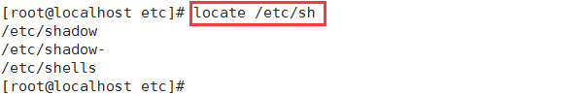

2) 查找etc目录下所有以sh开头的文件的数目

这里写图片描述

3) 查找etc目录下所有以sh开头的文件，并最多显示2条

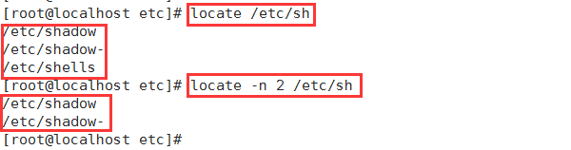

4) 新建的文件，更新数据库后就能查询到了

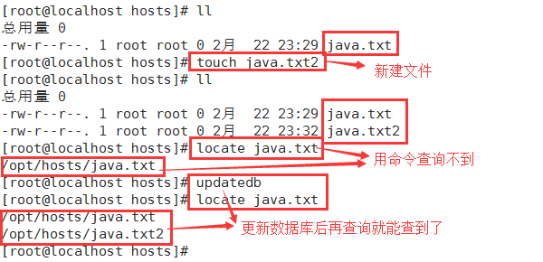

5) 查找文件时，不区分大小写

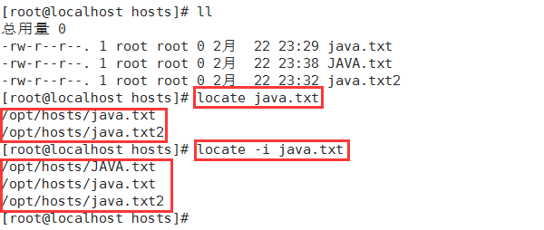

6) 使用正则表达式，查找以akefile结尾的文件，并最多显示5条

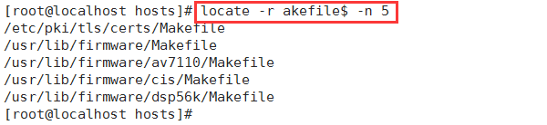

7) 只显示当前存在的文件条目

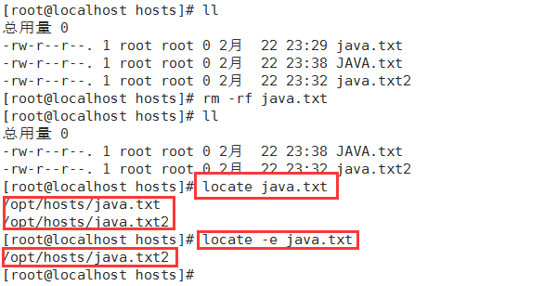

版权声明：本文为博主原创文章，未经博主允许不得转载。 https://blog.csdn.net/daidaineteasy/article/details/50706695